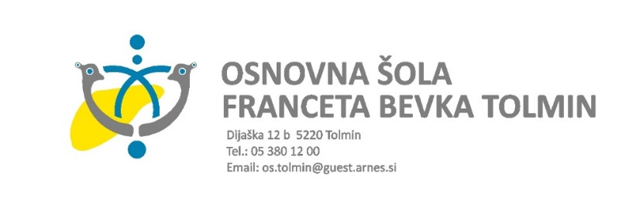
PRIJAVA NA TOPEL OBROK

Brezplačni topli obrok pripada učencem in dijakom, pri katerih povprečni mesečni dohodek na osebo, ugotovljen v odločbi o otroškem dodatku ali državni štipendiji ali odločbi na podlagi vloge za priznanje pravice do subvencije malice ali kosila ne presega 382,82 € (3. dohodkovni razred otroškega dodatka oziroma 2. razred državne štipendije).
V času zaprtja šol, bomo ponujali tople obroke tudi za vse tiste učence, ki niso upravičeni do brezplačnega obroka, a bi v času šolanja na daljavo topel obrok potrebovali. Cena toplega obroka bo znašala 3,30 EUR. Stroške boste starši poravnali po položnici.
S prijavo na topel obrok, se smatra, da boste tega prevzemali vsak dan od prijave na obrok do konca obdobja šolanja na daljavo oziroma do preklica prijave.
V primeru, da izjemoma toplega obroka ne boste potrebovali, ste dolžni obrok odjaviti do 8. ure zjutraj za tekoči dan.
Prevzem toplega obroka bo v šolski jedilnici med 11.30 in 12.30 uro. Možna je tudi dostava obroka v okoliške vasi.
Prijave na topli obrok sprejemamo do srede, 31.3.2021 do 14. ure na el. naslov: anka.benedetic@os-tolmin.si. Sporočite ime, priimek in razred otroka.

